入库问题

接收的数据遗漏没有入库，废水废气都有。

如麒龙纸业12月7日，0-6点平台无数据

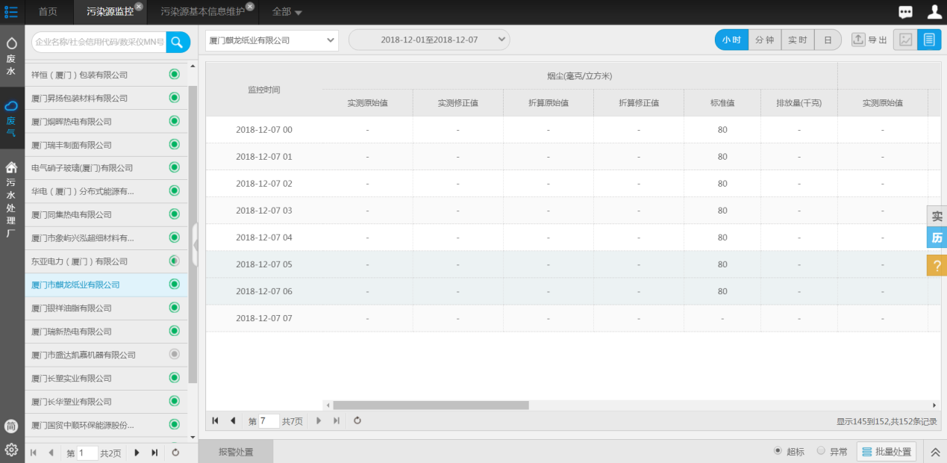

0-6点的数据包都已接收。

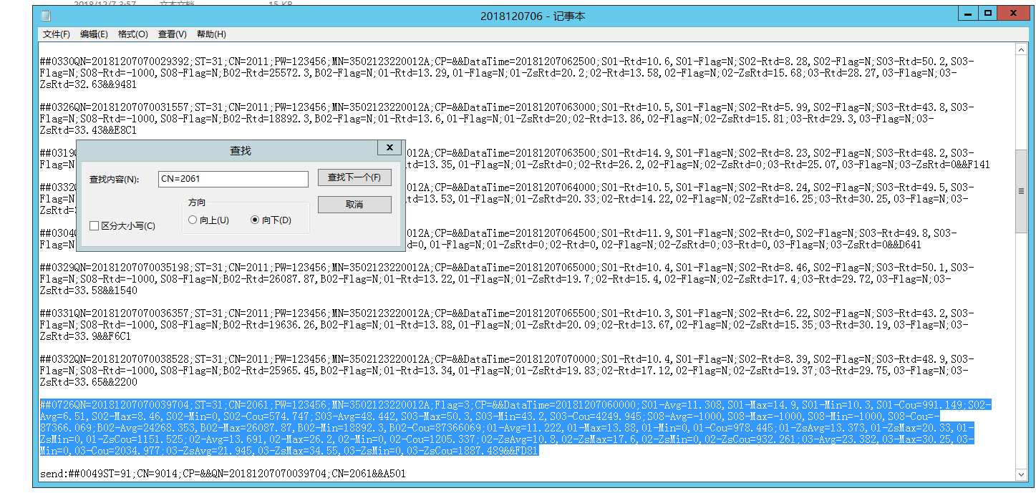

**数据库服务器（10.23.86.74）**

绑定环保专网IP-10.158.48.24 administrator hbj

sa joy77889900

**应用服务器（10.23.86.75）**

绑定环保专网IP-10.158.48.25 administrator xmepi.org123.com

**通讯、交换服务器 （10.23.86.76）**

绑定环保专网IP-10.158.48.26 administrator hbj

<http://222.76.242.47:8888/jointos/app/AppMain!index.page>

xmzm 111